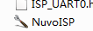
打开isp工具

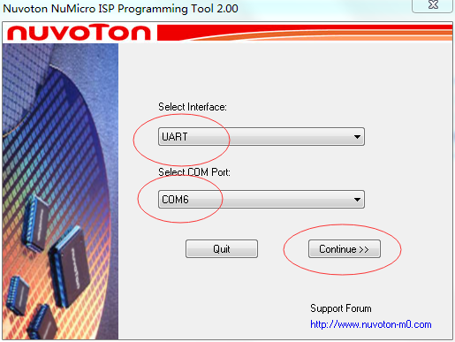
选择对应的串口

点击链接设备（不能连上的话请按一下复位键），成功后加载数据在APROM,并勾选要
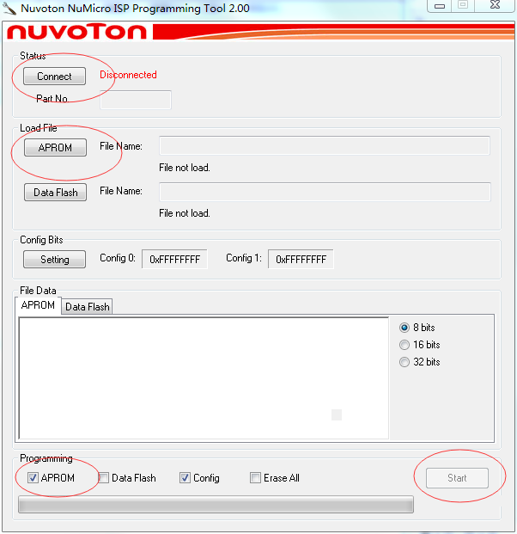
烧录的的文件，点击开始，模块开始下载程序。

